Verdict • Chapitre 12
1 Les objets techniques Pages 368 et 369

1. Parmi les objets suivants, lesquels sont des objets techniques ?

un lac ▪ un chien ▪ une statue ▪ une pomme

une pièce de monnaie ▪ un pantalon

2 Les matériaux Pages 369 à 383

2. Nommez la contrainte subie par chacun des os suivants.
a) Le fémur (os situé dans la cuisse),
lorsqu’on se tient debout sans bouger.
b) La colonne vertébrale,
lorsqu’on arrondit le dos.
c) Les phalanges, lorsqu’on
tire sur un doigt.

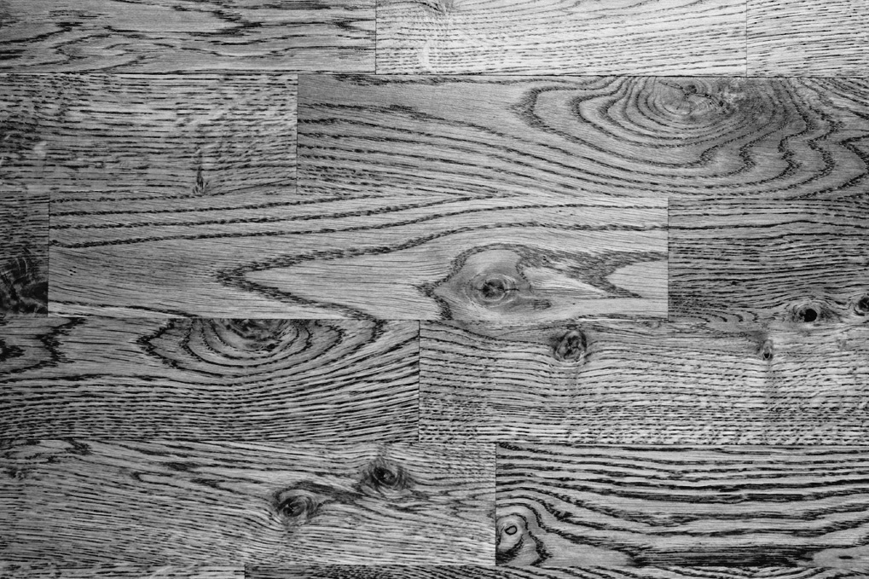
3. Le bois est souvent utilisé
pour recouvrir des planchers.
a) Pourquoi les recouvrements de planchers
en bois sont-ils rarement fabriqués en épinette
ou en pin ?
b) Quelle propriété mécanique permet au bois utilisé pour recouvrir les planchers
de résister à la pénétration ?
c) Nommez au moins trois essences de bois que vous utiliseriez
pour recouvrir un plancher.

4. Les contreplaqués sont très utilisés dans la construction.
a) De quel type de matériau s’agit-il ?
b) Comment les feuilles sont-elles disposées dans les contreplaqués ?
c) Nommez trois autres matériaux qui sont du même type que les contreplaqués.

5. Quelle propriété mécanique est impliquée dans chacune des affirmations suivantes ?
a) Il est facile d’aplatir le zinc sans l’abîmer.
b) L’acier résiste très bien à la traction.

6. Nommez deux propriétés mécaniques qui rendent possible l’utilisation des métaux dans la fabrication des fils électriques.

7. Quelle propriété mécanique permet la fabrication des ressorts ?
Expliquez votre réponse.
8. De nos jours, les échelles et les escabeaux sont souvent construits
en aluminium. Autrefois, ils étaient plutôt fabriqués en bois.
a) Nommez deux avantages d’utiliser une échelle en aluminium plutôt qu’en bois.
b) Quelle propriété de l’aluminium explique pourquoi il est plus dangereux
d’utiliser des escabeaux ou des échelles fabriqués à l’aide de ce métal
près des fils électriques ?

9. Décrivez ce qui distingue un alliage ferreux d’un alliage non ferreux.
Donnez deux exemples pour chacun d’eux.

Type d’alliage |  | Définition |  | Exemples
Alliage ferreux
Alliage non ferreux

Question ATS seulement

10. Les matières plastiques peuvent se diviser en deux catégories.
a) Quelles sont ces deux catégories ?

b) Quelle catégorie contient les matières plastiques qu’on peut remodeler après
les avoir chauffées ?

Question ATS seulement

11. Les énoncés suivants concernent les propriétés des thermoplastiques.
Indiquez s’ils sont vrais ou faux. Corrigez les énoncés qui sont faux.

Vrai |  | Faux
 |  |  | a) Le polystyrène est généralement un bon conducteur
 |  |  | d’électricité.
 |  |  | b) Il faut appliquer des protecteurs aux polyéthylènes,
 |  |  | car ils rouillent facilement.
 |  |  | c) Les polychlorures de vinyle sont durables.

Question ATS seulement

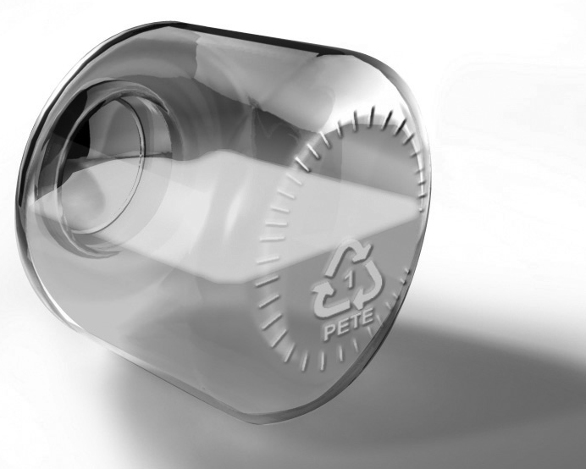
12. Observez cette illustration d’un pot de miel.
De quel type de matière plastique s’agit-il ?
3 Les fonctions mécaniques élémentaires Pages 383 à 388

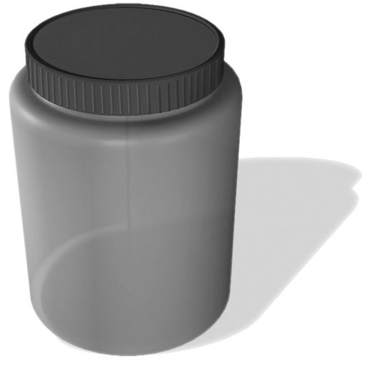
13. Observez le pot suivant et son couvercle.
a) S’agit-il d’un objet technique ?
Expliquez votre réponse.
b) Combien d’organes cet objet possède-t-il ?
c) Nommez les quatre caractéristiques de la liaison entre le couvercle et
le pot. Expliquez chacune des caractéristiques que vous donnerez.

 | Caractéristique  de la liaison |  |  | Explication

d) De quel type de liaison s’agit-il ?
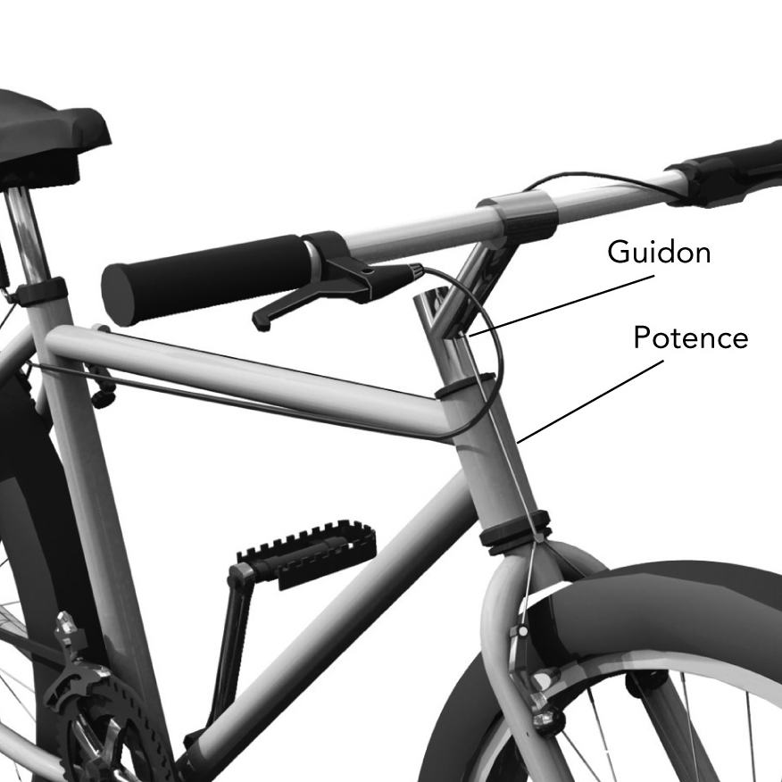
14. Observez cette bicyclette.

a) Sur une bicyclette, une partie du guidon est insérée dans la potence.
Ainsi, le guidon peut avoir un mouvement de rotation, mais ne peut pas
avoir de mouvement de translation. Quelle est la fonction mécanique
élémentaire de la potence ?
b) À quel type de liaison ce système appartient-il ?
4 Les fonctions mécaniques complexes Pages 389 à 398

15. Indiquez les deux classes de fonctions mécaniques complexes.
Donnez quatre exemples de systèmes pour chaque classe.

Classe de fonctions  mécaniques complexes |  | Exemples de mécanismes

Classe de fonctions  mécaniques complexes |  | Exemples de mécanismes

16. Les moteurs d’automobiles comportent, entre autres, un système à bielle et
à manivelle. Pourquoi est-il important de s’assurer que le niveau d’huile reste
toujours adéquat ? Répondez en mentionnant le rôle de l’huile dans les moteurs d’automobiles.

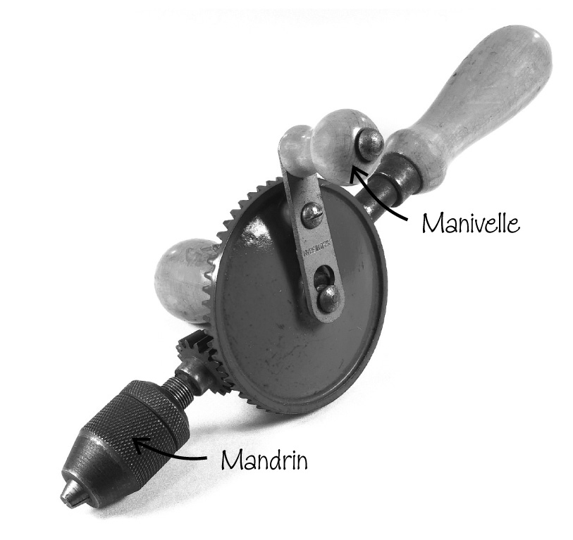
17. La chignole est une perceuse manuelle. Pour l’actionner, il suffit
de tourner la manivelle, ce qui permet au mandrin qui y est lié
de tourner à son tour.
a) Cet objet comporte-t-il un système de transmission
du mouvement ou un système de transformation
du mouvement ? Expliquez votre réponse.
b) Nommez le système de cet objet et schématisez-le.

18. Les applicateurs d’antisudorifique comportent
un mécanisme qui permet de faire monter ou
descendre le bâton d’antisudorifique.
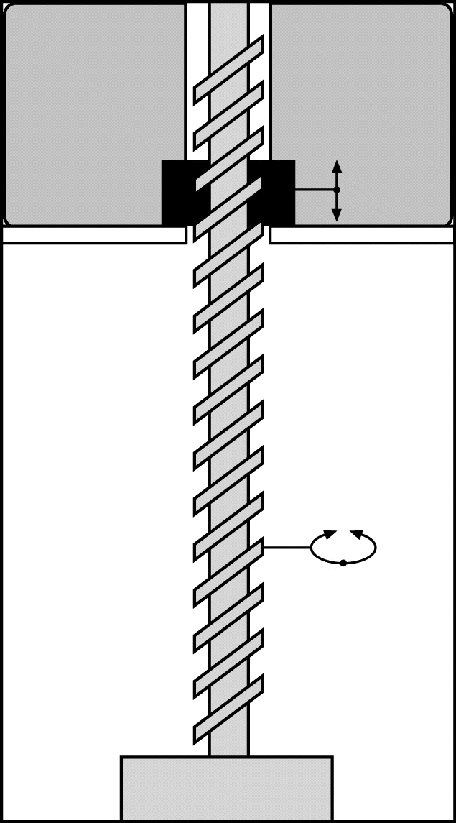
a) Cet objet comporte-t-il un système de
transmission du mouvement ou un système
de transformation du mouvement ?
Expliquez votre réponse.
b) Nommez le système de cet objet.

Section ATS seulement
5 L’électricité Pages 399 à 405

19. La présence d’un courant électrique est nécessaire pour faire fonctionner
de nombreux objets techniques.
a) Qu’est-ce qu’un courant électrique ?
b) Indiquez quel type de courant électrique, continu ou alternatif,
peut être associé à chacune des photos suivantes.

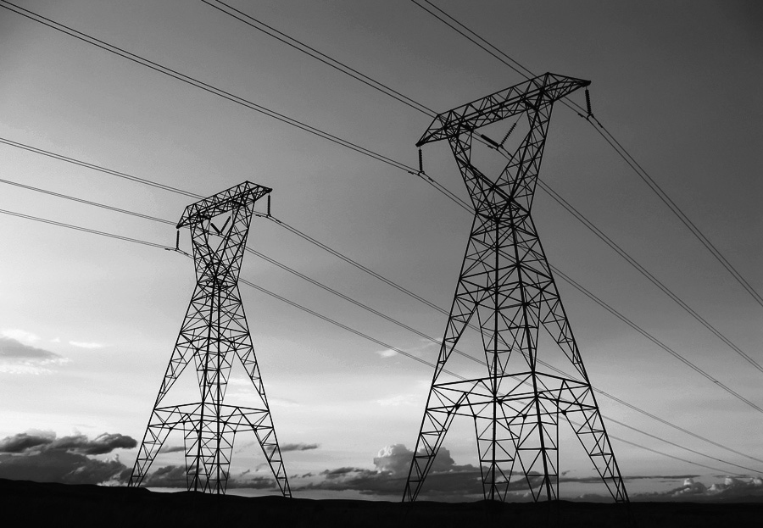 |  | 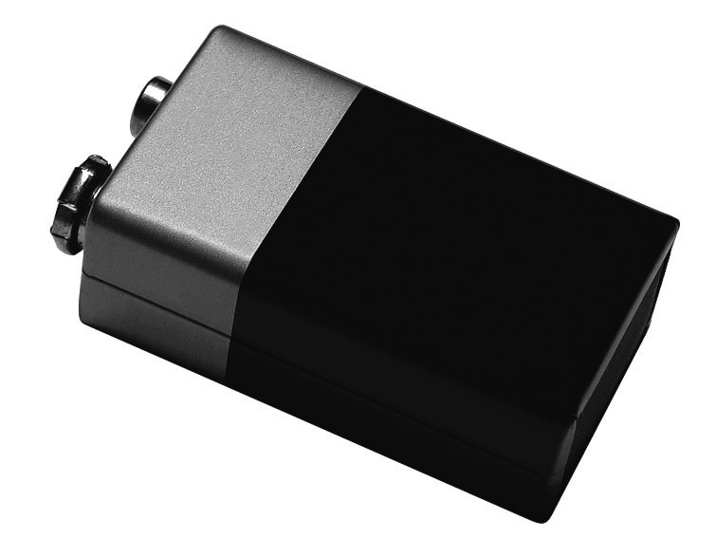 |  | 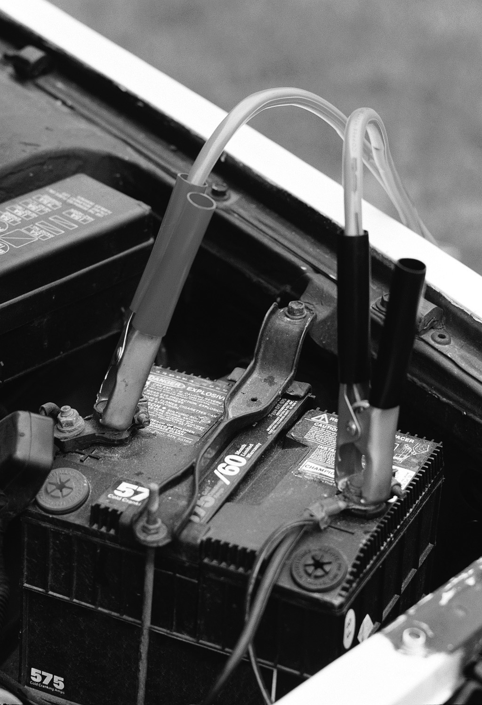

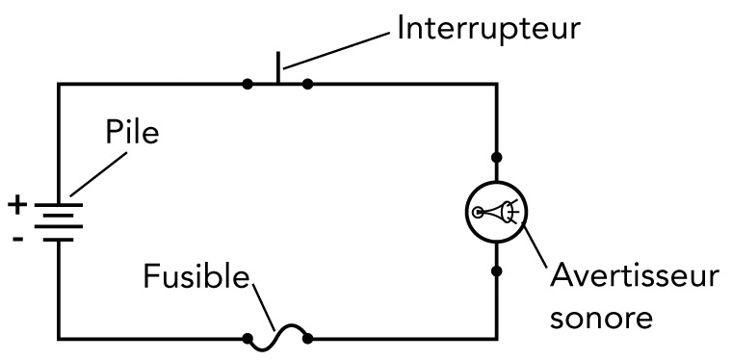
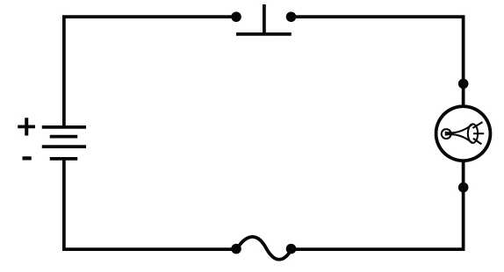
20. Les deux circuits électriques suivants comportent un avertisseur sonore.
Lorsque le courant électrique traverse l’avertisseur sonore, celui-ci émet un son.

Circuit 1 Circuit 2
a) Pour chacun de ces circuits électriques, indiquez si l’avertisseur sonne ou pas.
S’il ne sonne pas, expliquez pourquoi.
Circuit 1 :
Circuit 2 :
b) Indiquez la fonction électrique de chacune des composantes de ces circuits.

 | Composante |  |  | Fonction

Section ATS seulement
6 Le processus de fabrication Pages 405 à 407

21. Observez les cinq photos suivantes.
Pour chacune de ces photos, indiquez l’étape de fabrication à laquelle elle fait référence et précisez le nom de la technique illustrée.
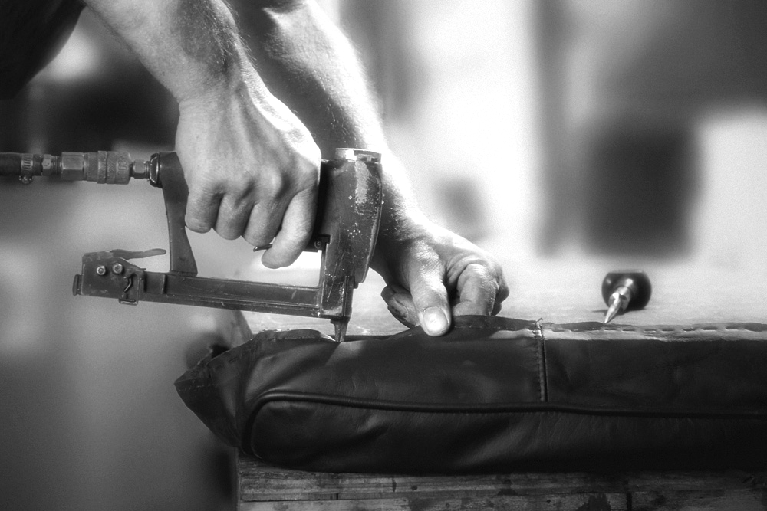
1 |  | Étape de fabrication :
1 |  | Technique illustrée :

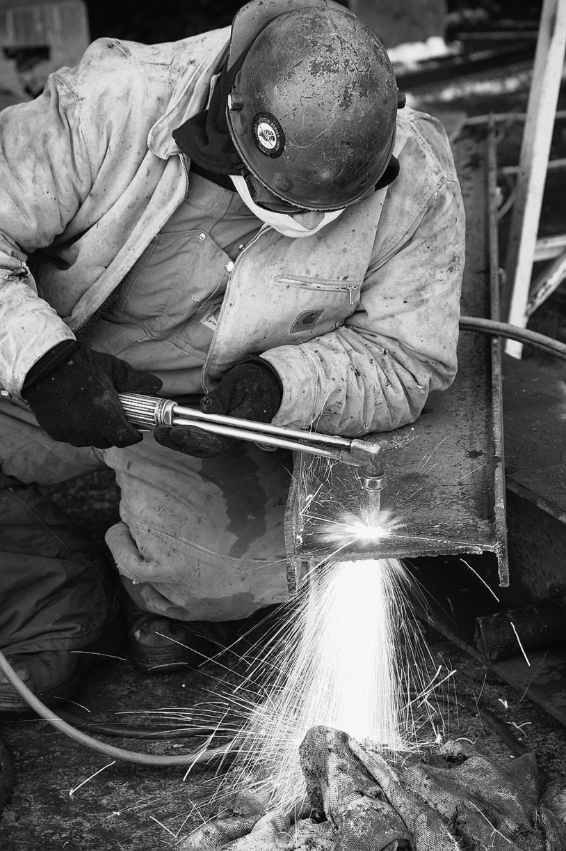  2 |  | Étape de fabrication :
 |  | Technique illustrée :

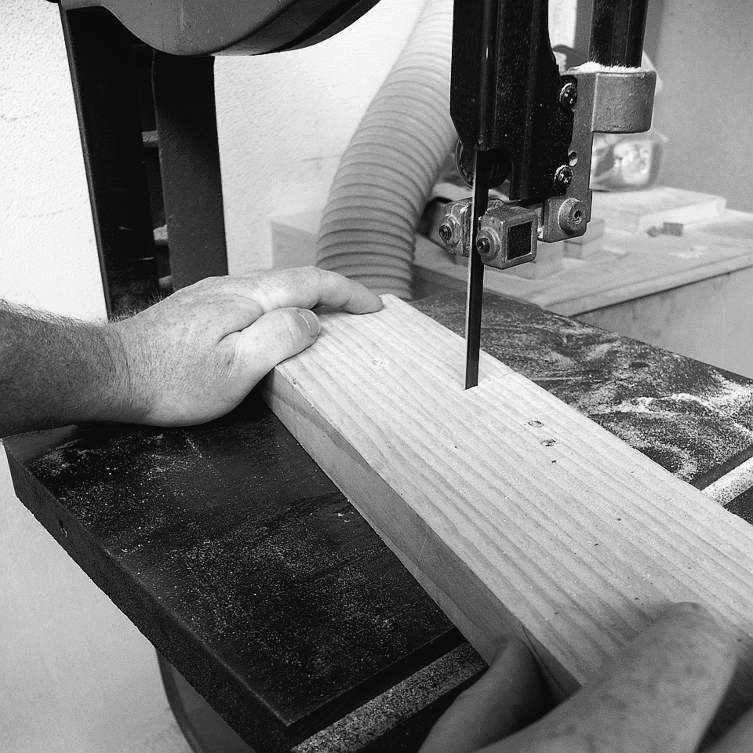  3 |  | Étape de fabrication :
 |  | Technique illustrée :

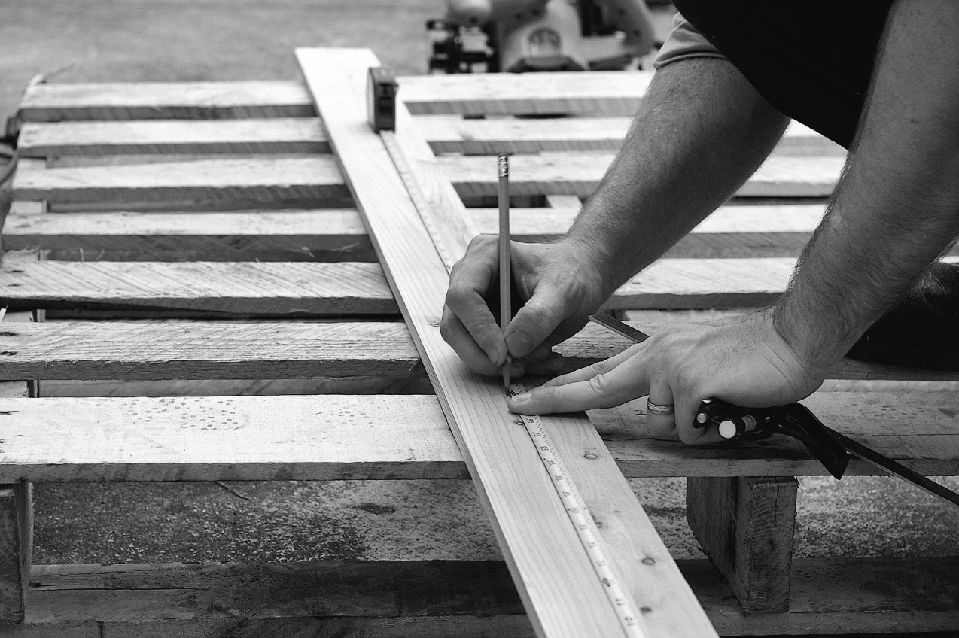  4 |  | Étape de fabrication :
 |  | Technique illustrée :

  5 |  | Étape de fabrication :
 |  | Technique illustrée :

